SGBZ-0609 封闭插接母线安装
施工工艺标准
依据标准：
《建筑工程施工质量验收统一标准》GB50300-2001
《建筑电气工程施工质量验收规范》GB50303-2002
1、范围
本工艺标准适用于0.4kV以下室内一般工业及民用建筑电气安装工程的封闭插接母线安装。
2、施工准备
2.1设备及材料要求：
2.1.1封闭插接母线应有出厂合格证、安装技术文件。技术文件应包括额定电压、额定容量、试验报告等技术数据。型号、规格、电压等级、应符合设计要求。
2.1.2各种规格的型钢应无明显锈蚀，卡件、各种螺栓、垫圈应符合设计要求，应是热镀锌制品。
2.1.3其它材料：防腐油漆、面漆、电焊条等应有出厂合格证。
2.2主要机具：
2.2.1主要机具：工作台、台虎钳、钢锯、鎯头、油压煨弯器、电钻、电锤、电焊机、力矩扳手等。
2.2.2测试工具：钢角尺、钢卷尺、水平尺、绝缘摇表等。
2.3作业条件：
2.3.1施工图纸及产品技术文件齐全。
2.3.2封闭插接母线安装部位的建筑装饰工程全部结束。暖卫通风工程安装完毕。
2.3.3电气设备（变压器、开关柜等）安装完毕，且检验合格。
3、操作工艺
3.1工艺流程：
设备点件检查→支架制作及安装→封闭插接母线安装→试运行验收
3.2设备点件检查：
3.2.1设备开箱点件检查，应有安装单位、建设单位或供货单位共同进行，并做好记录。
3.2.2根据装箱单检查设备及附件，其规格、数量、品种应符合设计要求。
3.2.3检查设备及附件，分段标志应清晰齐全、外观无损伤变形，母线绝缘电阻符合设计要求。
3.2.4检查发现设备及附件不符合设计和质量要求时，必须进行妥善处理，经过设计认可后再进行安装。
3.3支架制作和安装应按设计和产品技术文件的规定制作和安装，如设计和产品技术文件无规定时，按下列要求制作和安装；
3.3.1支架制作：
3.3.1.1根据施工现场结构类型，支架应采用角钢或槽钢制作。应采用“一”字型、“1”型、“U”字型、“T”字型四种型式。
3.3.1.2支架的加工制作按选好的型号，测量好的尺寸断料制作，断料严禁气焊切割，加工尺寸最大误差5mm。
3.3.1.3型钢架的煨弯宜使用台钳用鎯头打制，也可使用油压煨弯器用模具顶制。
3.3.1.4支架上钻孔应用台钻或手电钻钻孔，不得用气焊割孔，孔径不得大于固定螺栓直径2mm。
3.3.1.5螺杆套扣，应用套丝机或套丝板加工，不许断丝。
3.3.2支架的安装：
3.3.2.1封闭插接母线的另弯处以及与箱（盘）连接处必须加支架。直段插生产建设母线支架的距离不应大于2m。
3.2.2.2埋注支架用水泥砂浆，灰砂比1∶3。425号及其以上水泥，应注灰饱满、严实、不高出墙面，埋深不少于80mm。
3.2.2.3膨胀螺栓固定支架不少于两条。一个吊架应用两根吊杆，固定牢固，螺扣外露2～4扣，膨胀螺栓应加平垫和弹簧垫，吊架应用双螺母夹紧。
3.2.2.4支架及支架与埋件焊接处刷防腐油漆应均匀，无漏刷，不污染建筑物。
3.4封闭式母线的安装：
3.4.1一般要求：
3.4.1.1封闭插接母线应按设计和产品技术文件规定进行组装，组装前应对每段进行绝缘电阻的测定，测量结果应符合设计要求，并做好记录。
3.4.1.2母线槽，固定距离不得大于2.5m。水平敷设距地高度不应小于2.2m。
3.4.1.3母线槽的端头应装封闭罩（图3.4.1.3），各段母线槽的外壳的连接应是可拆的，外壳间有跨接地线，两端应可靠接地。
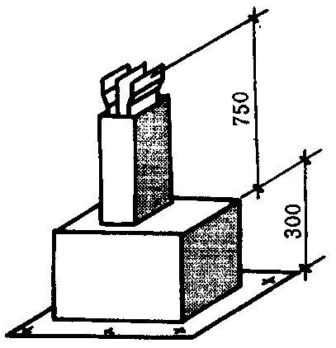
图3.4.1.3
3.4.1.4母线与设备联接宜采用软联接（图3.4.1.4）。母线紧固螺栓应由厂家配套供应，应用力矩搬手紧固。
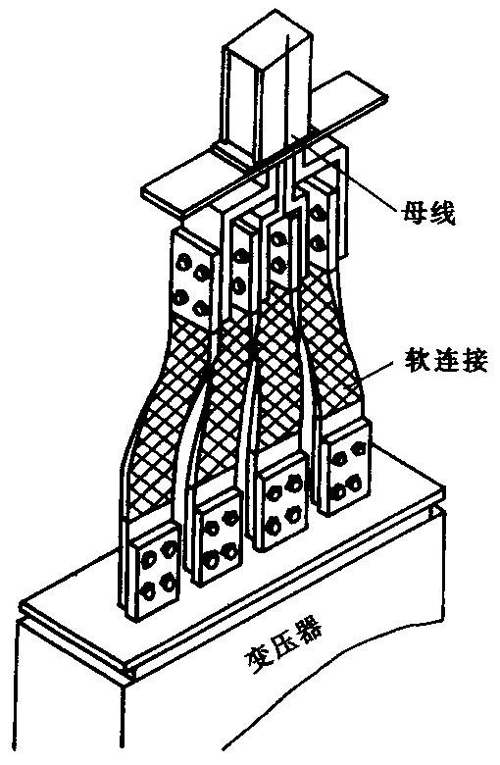
图3.4.1.4

3.4.2母线槽沿墙水平安装（图3.4.2）。安装高度应符合设计要求，无要求时不应距地小于2.2m，母线应可靠固定在支架上。

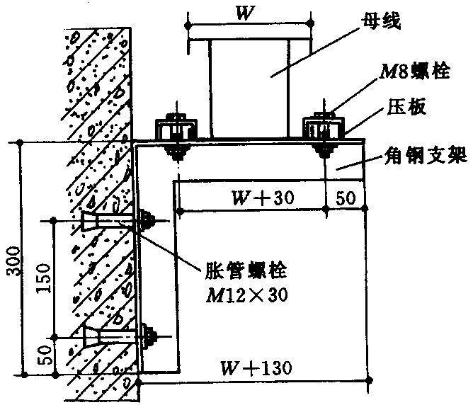
图3.4.2
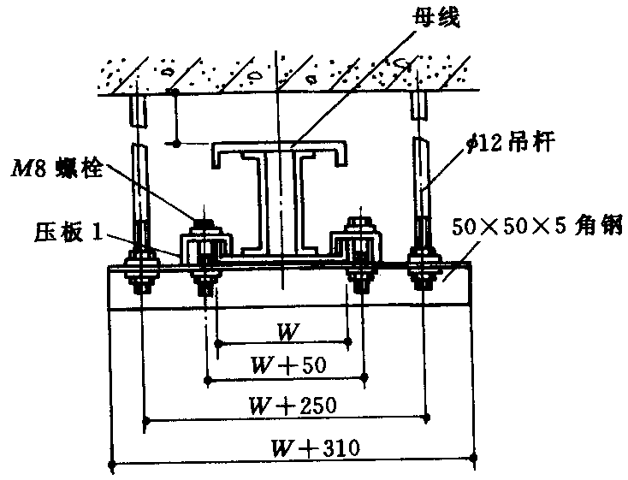
图3.4.3.1
3.4.3母线槽悬挂吊装。（图3.4.3.1、图3.4.3.2）吊杆直径应与母线槽重量相适应，螺母应能调节。
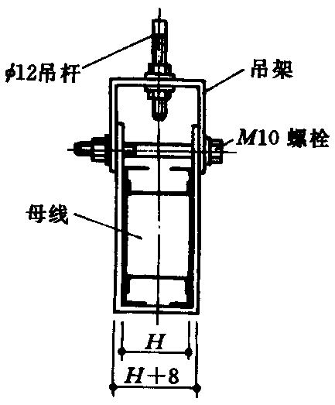
图3.4.3.2
3.4.4封闭式母线的落地安装（图3.4.4）。安装高度应按设计要求，设计无要求时应符合规范要求。立柱可采用钢管或型钢制作。

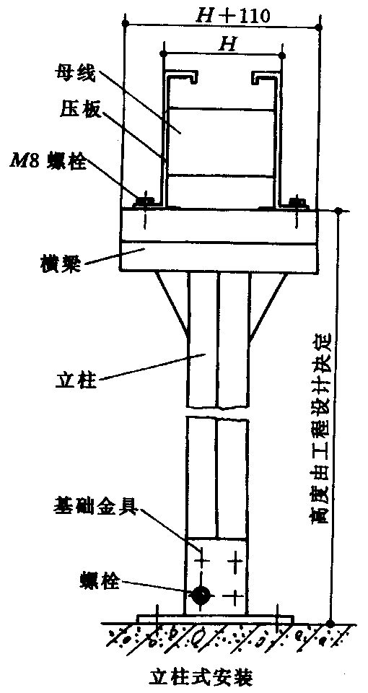
图3.4.4
3.4.5封闭式母线垂直安装。沿墙或柱子处，应做固定支架，过楼板处应加装防震装置，并做防水台（图3.4.5）。
3.4.6封闭式母线敷设长度超过40m时，应设置伸缩节，跨越建筑物的伸缩缝或沉降缝处，宜采取适应的措施（图3.4.6），设备定货时，应提出此项要求。
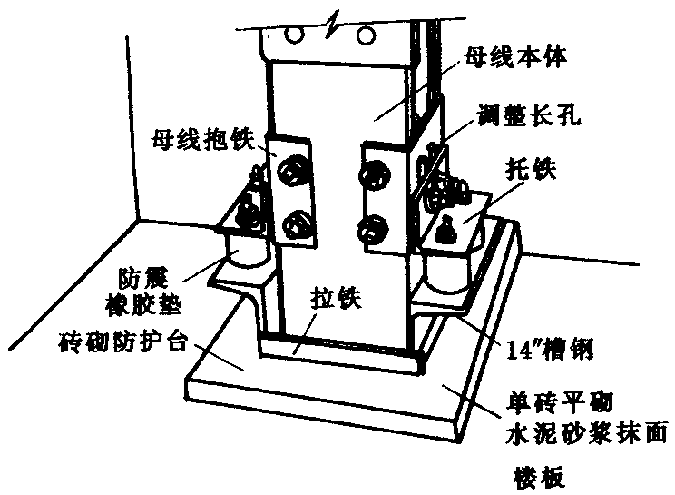
图3.4.5
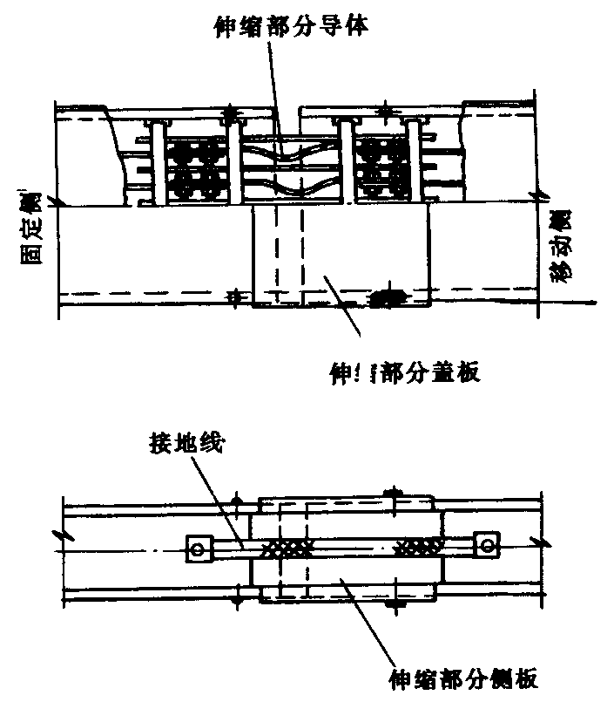
图3.4.6
3.4.7封闭式母线插接箱安装应可靠固定，垂直安装时，安装高度应符合设计要求，设计无要求时，插接箱底口宜为1.4m（图3.4.7）。
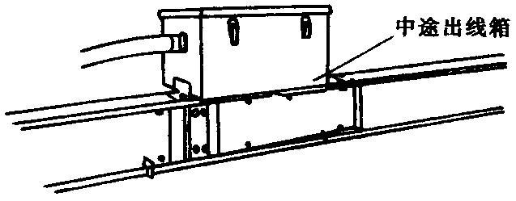
图3.4.7
3.4.8封闭式母线垂直安装距地1.8m以下应采取保护措施（电气专用竖井、配电室、电机室、技术层等除外）。
3.4.9封闭式母线穿越防火墙、防火楼板时，应采取防火隔离措施。
3.5试运行验收：
3.5.1试运行条件：变配电室已达到送电条件，土建及装饰工程及其他工程全部完工，并清理干净。与插接式母线联接设备及联线安装完毕，绝缘良好。
3.5.2对封闭式母线进行全面的整理，清扫干净，接头联接紧密，相序正确，外壳接地良好。绝缘摇测符合设计要求，并做好记录。
3.5.3送电空载运行24h无异常现象，办理验收手续，交建设单位使用，同时提交验收资料。
3.5.4验收资料包括：交工验收单、变更洽商记录、产品合格证、证明书、测试记录、运行记录等。
4、质量标准
4.1基本规定
4.1.1一般规定
4.1.1.1建筑电气工程施工现场的质量管理，除应符合现行国家标准《建筑工程施工质量验收统一标准》GB50300—2001的3.0.1规定外，尚应符合下列规定：
4.1.1.1.1安装电工、焊工、起重吊装工和电气调试人员等，按有关要求持证上岗：
4.1.1.1.2安装和调试用各类计量器具，应检定合格，使用时在有效期内。
4.1.2主要设备、材料、成品和半成品进场验收
4.1.2.1主要设备、材料、成品和半成品进场检验结论应有记录，确认符合本规范规定，才能在施工中应用。
4.1.2.2因有异议送有资质试验室进行抽样检测，试验室应出具检测报告，确认符合本规范和相关技术标准规定，才能在施工中应用。
4.1.2.3依法定程序批准进入市场的新电气设备、器具和材料进场验收，除符合本规范规定外，尚应提供安装、使用、维修和试验要求等技术文件。
4.1.2.4进口电气设备、器具和材料进场验收，除符合本规范规定外，尚应提供商检证明和中文的质量合格证明文件、规格、型号、性能检测报告以及中文的安装、使用、维修和试验要求等技术文件。
4.1.2.5经批准的免检产品或认定的名牌产品，当进场验收时，宜不做抽样检测。
4.1.2.6封闭母线、插接母线应符合下列规定：
4.2.1.6.1查验合格证和随带安装技术文件：
4.2.1.6.2外观检查：防潮密封良好，各段编号标志清晰，附件齐全，外壳不变形，母线螺栓搭接面平整、镀层覆盖完整、无起皮和麻面：插接母线上的静触头无缺损、表面光滑、镀层完整。
4.1.2.7裸母线、裸导线应符合下列规定：
4.1.2.7.1查验合格证：
4.1.2.7.2外观检查：包装完好，裸母线平直，表面无明显划痕，测量厚度和宽度符合制造标准；裸导线表面无明显损伤，不松股、扭折和断股(线)，测量线径符合制造标准。
4.1.3工序交接确认
4.1.3.1裸母线、封闭母线、插接式母线安装应按以下程序进行：
4.1.3.1.1变压器、高低压成套配电柜、穿墙套管及绝缘子等安装就位，经检查合格，才能安装变压器和高低压成套配电柜的母线；
4.1.3.1.2封闭、插接式母线安装，在结构封顶、室内底层地面施工完成或已确定地面标高、场地清理、层间距离复核后，才能确定支架设置位置：
4.1.3.1.3与封闭、插接式母线安装位置有关的管道、空调及建筑装修工程施工基本结束，确认扫尾施工不会影响已安装的母线，才能安装母线：
4.1.3.1.4封闭、插接式母线每段母线组对接续前，绝缘电阻测试合格，绝缘电阻值大于20MQ，才能安装组对；
4.1.3.1.5母线支架和封闭、插接式母线的外壳接地(PE)或接零(PEN)连接完成，母线绝缘电阻测试和交流工频耐压试验合格，才能通电。
4.2.1主控项目
4.2.1.1绝缘子的底座、套管的法兰、保护网(罩)及母线支架等可接近裸露导体应扫地(PE)或接零(PEN)可靠。不应作为接地(PE)或接零(PEN)的接续导体。
4.2.1.2母线与母线或母线与电器接线端子，当采用螺栓搭接连接时，应符合下列期定：
4.2.1.2.1母线的各类搭接连接的钻孔直径和搭接长度符合本规范附录C的规定，用歹矩扳手拧紧钢制连接螺栓的力矩值符合本规范附录D的规定；
4.2.1.2.2母线接触面保持清洁，涂电力复合脂，螺栓孔周边无毛刺；
4.2.1.2.3连接螺栓两侧有平垫圈，相邻垫圈问有大于3mm的间隙，螺母侧装有弹簧垫圈或锁紧螺母：
4.2.1.2.4螺栓受力均匀，不使电器的接线端子受额外应力。
4.2.1.3封闭、插接式母线安装应符合下列规定：
4.2.1.3.1母线与外壳同心，允许偏差为±5mm；
4.2.1.3.2当段与段连接时，两相邻段母线及外壳对准，连接后不使母线及外壳受额纠应力：
4.2.1.3.3母线的连接方法符合产品技术文件要求。
4.2.1.4室内裸母线的最小安全净距应符合GB50303-2002附录E的规定。
4.2.1.5高压母线交流工频耐压试验必须按GB50303-2002第3.1.8条的规定交接试验合格。
4.2.1.6低压母线交接试验应符合GB50303-2002第4.1.5条的规定。
4.2.2一般项目
4.2.2.1母线的支架与预埋铁件采用焊接固定时，焊缝应饱满；采用膨胀螺栓固定时，选用的螺栓应适配，连接应牢固。
4.2.2.2母线与母线、母线与电器接线端子搭接，搭接面的处理应符合下列规定：
4.2.2.2.1铜与铜：室外、高温且潮湿的室内，搭接面搪锡；干燥的室内，不搪锡；
4.2.2.2.2铝与铝：搭接面不做涂层处理；
4.2.2.2.3钢与钢：搭接面搪锡或镀锌；
4.2.2.2.4铜与铝：在干燥的室内，铜导体搭接面搪锡：在潮湿场所，铜导体搭接面捷锡，且采用铜铝过渡板与铝导体连接：
4.2.2.2.5钢与铜或铝：钢搭接面搪锡。
4.2.2.3母线的相序排列及涂色，当设计无要求时应符合下列规定：
4.2.2.3.1上、下布置的交流母线，由上至下排列为A、B、C相：直流母线正极在上，负极在下：
4.2.2.3.2水平布置的交流母线，由盘后向盘前排列为A、B、C相；直流母线正极在后，负极在前；
4.2.2.3.3面对引下线的交流母线，由左至右排列为A、B、C相；直流母线正极在左，负极在右：
4.2.2.3.4母线的涂色：交流，A相为黄色、B相为绿色、C相为红色；直流，正极芡赭色、负极为蓝色；在连接处或支持件边缘两侧10mm以内不涂色。
4.2.2.4母线在绝缘子上安装应符合下列规定：
4.2.2.4.1金具与绝缘子间的固定平整牢固，不使母线受额外应力；
4.2.2.4.2交流母线的固定金具或其他支持金具不形成闭合铁磁回路；
4.2.2.4.3除固定点外，当母线平置时，母线支持夹板的上部压板与母线间有1～1.5mm的间隙；当母线立置时，上部压板与母线间有1.5～2mm的间隙：
4.2.2.4.4母线的固定点，每段设置1个，设置于全长或两母线伸缩节的中点；
4.2.2.4.5母线采用螺栓搭接时，连接处距绝缘子的支持夹板边缘不小于50mm。4.2.2.5封闭、插接式母线组装和固定位置应正确，外壳与底座间、外壳各连接部位和母线的连接螺栓应按产品技术文件要求选择正确，连接紧固。
5、成品保护
5.1封闭插接母线安装完毕，暂时不能送电运行，其现场设置明显标志牌，以防损坏。
5.2封闭插接母线安装完毕，如有其它工种作业应对封闭插接母线加保护，以免损伤。
6、应注意的质量问题
6.1封闭插接母线安装应注意的质量问题见表6.1。
常产生的质量问题及防治措施 表6.1
序号 | 常产生的质量问题 | 防治措施
1 | 设备及零部件减少、损坏 | 开箱清查要细，将缺件、损坏件列好清单，同供货单位协高解决，加强保管
2 | 接地保护线遗漏和连接不紧密，缺防紧措施 | 认真作业，加强自检、互检及专检
3 | 刷油漆遗漏和污染其它设备支架 | 加强自检、互检对其它工种的成品，认真保护
7、质量记录
7.1产品合格证。
7.2设备材料检验记录。
7.3绝缘摇测记录。
7.4自互检记录。
7.5预检记录。
7.6质量评定记录。
7.7设计变更洽商记录。
8、安全环保措施
8.1在脚手架上作业，脚手板必须满铺，不得有空隙和探头板。使用的料具，应放人工具袋随身携带，不得投掷。
8.2现场变配电高压设备，不论带电与否，单人值班严禁跨越遮栏和从事修理工作。
8.3高压带电区域内部分停电工作时，人体与带电部分必须保持安全距离，并应有人监护。
8.4在变配电室内，外高压部分及线路工作时，应按顺序进行。停电、验电悬挂地线，操作手柄应上锁或挂标示牌。
8.5验电时必须戴绝缘手套，按电压等级使用验电器。在设备两侧各相或线路各相分别验电。验明设备或线路确实无电后，即将检修设备或线路做短路接地。

